Карточка рыболовного участка № 57
Административно-территориальный район, город | Амвросиевский р-н, Многопольская с/а, с. Червоносельское
Карта-схема расположения водного объекта | 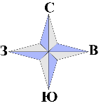  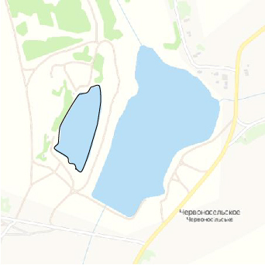  57
Наименование рыболовного участка, его местоположение | Озеро объёмом 29,59 тыс. м ³ расположенный в пойме р. Осыковая б.р.Кальмиус
Площадь рыболовного участка (длина, если рыболовный участок расположен вдоль русла реки) | Площадь 2,23 га
Цель использования рыболовного участка (вид осуществляемого рыболовства) | Прибрежное (промысловое) рыболовство и/или любительское и спортивное рыболовство
Границы рыболовного участка, в том числе по точкам, указанным в географических координатах | Границы рыболовного участка включают в себя весь водный объект по береговой линии.
Каталоговый номер водного объекта | № 62
Географические координаты | 47.827955, 38.230986

